PROGRAMMING

let: declara uma variável local no escopo do bloco atual, opcionalmente iniciando-a com um valor.
let: permite que você declare variáveis limitando seu escopo no bloco, instrução, ou em uma expressão na qual ela é usada. Isso é o inverso da keyword var: que define uma variável globalmente ou no escopo inteiro de uma função, independentemente do escopo de bloco.

alert: utilizado para comunicar alguma mensagem importante e, frequentemente, urgente. Quando este atributo (role) estiver ligado a um elemento, o navegador vai enviar um evento acessível de alerta aos produtos de tecnologia assistiva que, então, poderão notificar seus utilizadores sobre o que estiver acontecento. O atributo alert é mais utilizado para as informações que requerem a atenção imediata na tela.
Por exemplo:

• Um valor inválido foi inserido em um campo de um formulário;
• A sessão atual expirou;
• A conexão com o servidor foi perdida, as mudanças locais não serão salvas.

prompt: exibe uma caixa de diálogo com uma mensagem opcional solicitando ao usuário a entrada de algum texto.

if: instrução em programação que permite ao computador tomar decisões ao executar um bloco de código apenas se uma condição específica for verdadeira.

console.log: é uma função muito importante, especialmente quando se trabalha com Javascript. Sua principal função é imprimir mensagens no console do ambiente de desenvolvimento, o que permite testar informações relevantes durante a execução de um programa.

template strings: são strings (textos) que permitem expressões embutidas. Você pode utilizar string multilinhas e interpolação de string com elas.
Basicamente é uma nova forma de criar strings e tornar seu código um pouco mais legível.
template strings são envolvidas por crase (``) em vez de aspas simples ou duplas.
template strings podem possuir placeholders, estes são indicados por um cifrão ($) seguido de chaves {} (${expression}). As expressões nos placeholders, bem como o texto em volta delas são passados a uma função. A função padrão apenas concatena as partes em uma string única.

while: a declaração while cria um laço que executa uma rotina específica enquanto a condição de teste for avaliada como verdadeira. A condição é avaliada antes da execução da rotina.

increment++: operador unário. Adiciona um ao seu operando.

increment--: operador unário. Subtrai um ao seu operando.

AND &&: o operador and, representado pelos símbolos ‘’&&’’, é utilizado para combinar duas condições e avaliar se ambas são verdadeiras. Se ambas condições forem verdadeiras, o resultado será… verdadeiro. Caso contrário, logicamente será falso.

OR ||: o operador or, representado pelos símbolos “||’’, é usado para verificar se, pelo menos, uma das condições é verdadeira. Se uma das condições for verdadeira, o resultado será verdadeiro. Se ambas forem falsas, o resultado será falso.

== igual A == B, verdadeiro se A for igual a B

!= diferente A != B verdadeiro se A não for igual a B

< menor que A < B verdadeiro se A for menor que B

> maior que A > B verdadeiro se A for maior que B

<= menor ou igual A <= B verdadeiro se A for menor ou igual a B

>= maior ou igual A >= B verdadeiro se A for maior ou igual a B

! negação !(A==B) verdadeiro se A não for igual a B

Math.random: em Javascript gera um número decimal aleatório entre 0 (inclusivo) e 1 (exclusivo) de forma pseudoaleatória. Isso significa que os números que os números gerados podem estar em qualquer lugar entre 0 (inclusivo) e quase 1 (exclusivo) com uma precisão de até 16 casas decimais. A função Math.random usa um valor interno inicial que é geralmente baseado no horário atual do sistema, gerando números pseudoaleatórios.

HTML (HyperText Markup Language) é a linguagem de marcação utilizada para estruturar o conteúdo de uma página web. Essa linguagem usa tags para definir a hierarquia dos elementos de uma página. Originado em 1991 por Tim Berners-Lee, o HTML é como o esqueleto de uma página web: trabalha organizando o conteúdo, como títulos, parágrafos, imagens e links, para que tudo fique organiado e no lugar certo.

CSS (Cascading Style Sheets), criado em 1995, é destacado como uma linguagem de estilos. Ele separa a apresentação da estrutura: é responsável pela apresentação e estilização dos elementos, pois permite controlar cores, fontes, layouts e outros aspectos visuais. É como vestir a estrutura HTML com roupas elegantes para que a página pareça exatamente como você deseja.

Javascript, por sua vez, é a única linguagem de programação das três. É responsável por adicionar interatividade e dinamismo às páginas. Possibilita a criação de funcionalidades como animações, validações de formulários e atualizações de conteúdo em tempo real.

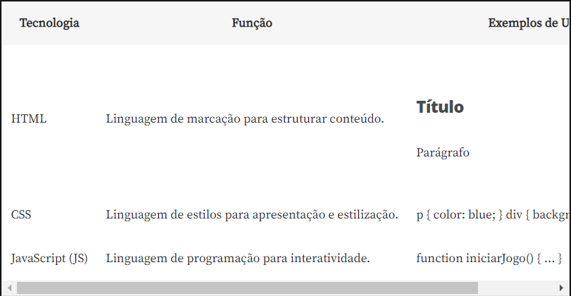

Array: uma array no Javascript é uma estrutura de dados que permite armazenar e organizar vários valores em uma única variável. Os valores em uma array podem ser de qualquer tipo de dado, como números, strings, objetos, outras arrays e assim por diante. As arrays em Javascript são indexadas, o que significa que cada valor dentro dela é associado a um índice numérico, começando geralmente do índice.
Você pode criar uma array em Javascript declarando uma variável e atribuindo-lhe valores entre colchetes [].

git init: deve ser utilizado para converter um diretório existente no computador, que geralmente é o diretório de algum projeto, em um repositório Git. No entanto, seu uso requer atenção e cuidado para evitar problemas indesejados. Para que possamos realizar o controle de versão de um projeto, registrando as mudanças realizadas nele ao longo do tempo, devemos, primeiramente, transformar o diretório do projeto em um repositório Git. O comando git init é utilizado para esse objetivo, devendo ser executado apenas uma vez. Quando executado, ele configura o diretório atual para ser rastreado pelo Git, inicializando um repositório vazio.

